第1章 、重生

推荐阅读：[五行天](https://www.qb5200.tw/xiaoshuo/1/1611/)、[Boss凶猛：老公，喂不饱](https://www.qb5200.tw/xiaoshuo/17/17134/)、[超品透视](https://www.qb5200.tw/xiaoshuo/3/3339/)、[终极高手](https://www.qb5200.tw/xiaoshuo/7/7415/)、[本座东方不败](https://www.qb5200.tw/xiaoshuo/16/16659/)、[你好，少将大人](https://www.qb5200.tw/xiaoshuo/23/23663/)、[一世倾城：冷宫弃妃](https://www.qb5200.tw/xiaoshuo/5/5718/)、[神医弃女：鬼帝的驭兽狂妃](https://www.qb5200.tw/xiaoshuo/1/1307/)、[星魂战神](https://www.qb5200.tw/xiaoshuo/1/1546/)

　　“打死她，打死她。”  
  
　　孟君凌是被吵闹声给吵醒的，还没有来得及弄清楚这是怎么回事，就感觉身上传来阵阵痛意，不时还有什么击打她身上。  
  
　　她猛然睁开眼睛，从来都只有她揍别人的份，还没有人能够打她。  
  
　　眼中闪过一丝寒光，她猛然出手。  
  
　　正打的欢的几个人没想到孟君凌竟然会忽然站起来并且还对他们出手，站在最前面的一个人在呆愣中直接被孟君凌掐住了脖子。  
  
　　这一变故他们始料未及，看着孟君凌的眼神也忽然变得惊惧。  
  
　　“你，你放开我，臭傻子，你放开我，不然我打死你。”被掐住脖子的人使劲要掰开自己脖子上的说，可却怎么也掰不开。  
  
　　孟君凌这才发现打她的人竟然是几个穿着古代衣袍的男孩，而现在她所在的地方，是一个巷子，不是她熟悉的任何一个地方。孟君凌眉头皱的更紧了，看着手中的人，她眼中凌厉一闪而过，语气略微有些危险，“你要打死我？”  
  
　　那人下意识的就想回答，可当触碰到孟君凌那冷寒的眼睛时，所有的话都是梗在了喉咙间。  
  
　　“放开我们少爷。”后面的人终于回过神来，然后壮着胆子说道。  
  
　　“快点放开我们少爷，不然有你好果子吃的。”  
  
　　少爷？  
  
　　孟君凌看看说话的那些人，然后又看看他们口中所谓的少爷。好吧，这少爷穿的确实比他们好很多，手上还有金戒指呢，不过款式就有些俗气了。  
  
　　还没有弄清楚自己现在是怎么回事，孟君凌也没有想要惹麻烦，随手将那个少爷给放开了，“滚。”  
  
　　“混蛋，你。”  
  
　　“嗯？”  
  
　　“你给我记住了，我不会放过你的。”说完，那个少爷就有些仓皇的逃走了。  
  
　　看着他们逃也似的背影，孟君凌冷笑一声，而后也是转身准备离开。  
  
　　只是才刚准备离开，她的头忽然剧烈的疼痛了起来，让她忍不住抱住了自己的脑袋，似乎这样就能够缓解一下疼痛一样，但这样的疼痛非但没有缓解的迹象，反而是越来越痛，让她恨不得将自己给撞墙撞晕了过去才好。  
  
　　头剧烈的痛着，脑海中一帧帧不属于自己的记忆画面不断的播放着，充斥着自己的脑袋。  
  
　　也不知道过了多久，疼痛这才缓缓的消失，而她的衣服早已经被自己的汗水打湿。  
  
　　她低着头，看着自己的双手，这是一双纤细白皙的手，只是上面满是一些伤痕，破坏了原本的美感。再看掌心，掌心没有一点的老茧，一看就知道这双手没有做过任何活。  
  
　　可这样的一双手，却不是自己的。  
  
　　不，现在是自己的了。  
  
　　她重生了。  
  
　　重生在了一个千金大小姐的身上。这是多么不可思议的事情啊，她死了，却又活了过来，在另外一个世界活了过来。  
  
　　想到这里，她不禁笑了，可她的眼睛里却充满了迷茫。  
  
　　自己竟然穿越重生在了一个陌生的世界，那自己前世的一切呢？  
  
　　想到那存在银行里巨额存款，想到来不及住进去的豪华别墅，她只感觉到肉疼，十分的肉疼。她好不容易准备退休好好的享受美好生活，可最后却一朝回到了解放前。  
  
　　“凌儿，凌儿。”一个女子红着眼睛跑了过来，然后一下就抱住了孟君凌，“你吓死娘了，娘不是让你好好的等着不要乱跑吗？你怎么不听话？”  
  
　　孟君凌被抱住的时候下意识的就想推开来人，可感受到女子那真切的感情，感受着这有些温暖的怀抱，她却任其抱着自己。这样的拥抱，好温暖。  
  
　　女子很快就放开了孟君凌，然后就发现她身上的伤，“凌儿，是谁打你了？谁欺负你了？啊？”女子看着她身上的伤又是心疼又是愤怒，更多的却是自责。  
  
　　都怪她没有好好的看好自己的女儿。  
  
　　见状，孟君凌握住了她的手，然后说道，“娘，我没事。”  
  
　　“怎么没事？不行，咱们赶紧去看大夫。”女子高声说道，然后拉着孟君凌就要去看大夫。  
  
　　孟君凌也没有拒绝，她现在确实需要看大夫，好好的处理身上的伤才行。  
  
　　不过虽然有了原主的记忆，但是看到这古香古色的街道，还有建筑，孟君凌还是有些恍惚，同时也有种自己和这里格格不入的感觉。  
  
　　跟着女子来到了一处医馆，医馆的大夫和药童看到她们母女竟然也不理会，分明一个患者都没有，但是大夫却直接无视了她们母女两人，药童也是视若无睹。  
  
　　“大夫，大夫快看看我们凌儿吧，大夫。”孟母却好像是习惯了一样，直接拉着孟君凌来到了大夫跟前。  
  
　　那大夫这才抬起头来，一脸淡漠的看着孟母，“孟夫人，孟小姐的病我们真的没有办法医治，再说了，你们之前欠的银子还没有还，不然您先将之前欠的银子还了？”  
  
　　“大夫，银子我会想办法还上的，可求你先看看我们凌儿吧，求你了。”孟母哽咽着恳求到。  
  
　　“这不是我不愿意救，实在是因为我们也是混口饭吃，老板对此已经颇有微词了，也请孟夫人谅解。”那大夫说道。  
  
　　“大夫。”  
  
　　“娘，算了，我们走吧。”孟君凌凉凉的看了那大夫一眼，然后拉着孟母的手，说道，“我们回家。”  
  
　　“不行，凌儿，你身上的伤。。。”还没有说完，孟母终于是发现孟君凌的异样。她又惊又喜的看着孟君凌，双手也是微微有些发抖，“凌儿，凌儿，你，你好了？”  
  
　　见状，医馆里的人也是看了过来，眼中都是带着探究。  
  
　　  在这田云镇，谁不知道孟家君凌是一个十足十的傻子？可眼下看孟君凌，虽然她浑身是伤，头发散乱，衣服脏乱，和之前也没有太多的区别，可她的眼睛却清明的很。  
  
　　孟君凌微微一笑，然后点了点头，“我们走吧。”  
  
　　孟母真的是被这突如其来的惊喜给惊到了，一时间有些回不过神来，只是看着自己的女儿又是高兴又是流泪的。  
  
　　她就知道，她就知道她的女儿会好的。  
  
　　孟君凌心中也是有些酸涩，虽然她不是原来的孟君凌，可她的心中还是觉得暖暖的。  
  
　　冷凉的看了那个大夫一眼，孟君凌拉着孟母的手，转身直接离开了医馆，然后循着记忆找到了她们的家。  
  
　　看着眼前破败的小院子，孟君凌微微的叹了口气。  
  
　　记忆中，原主并不是天生的痴傻，而是忽然间变成傻子的，只是为什么会这样，孟君凌现在也搞不清楚，只知道在原主变成痴傻的前后一段时间的记忆是没有了的。  
  
　　而关于孟家。  
  
　　孟家是这天盛国国都四大家族之一，在天盛国有着举足轻重的地位。而原主本就是这孟家二房唯一的血脉，原本就是集万千宠爱于一身。可后来原主的父亲意外失踪，原主又忽然变成了傻子，他们孤儿寡母的在孟家的处境就一下微妙了起来。  
  
　　后来孟家的老夫人更是随便找了个理由将她们母女两人给赶出了孟家，这十来年里更是没有一个孟家的人来看望她们母女。  
  
　　孟母虽然绝望，但为母则强，硬是一个人将孟君凌给拉扯大了。  
  
　　不过因为是个傻子，所以孟君凌在田云镇也不能好好的生活，被人欺负那是家常便饭，孟母也曾经去警告过那些人，但是他们怎么会怕孟母，在田云镇的人看来，她们母女两个是最好欺负的人了。  
  
　　－－－－－－题外话－－－－－－  
  
　　占坑中，作者君也浪了有段时间了，不能再浪下去了。咱们大概四月末五月初的时候再见，那个时候刚好作者君生日，是个好日子，哈哈，到时候请大家多多支持！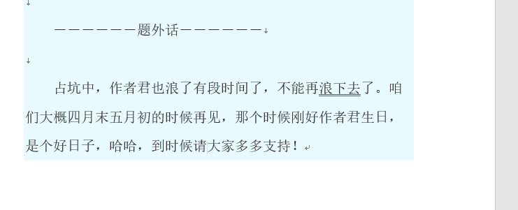

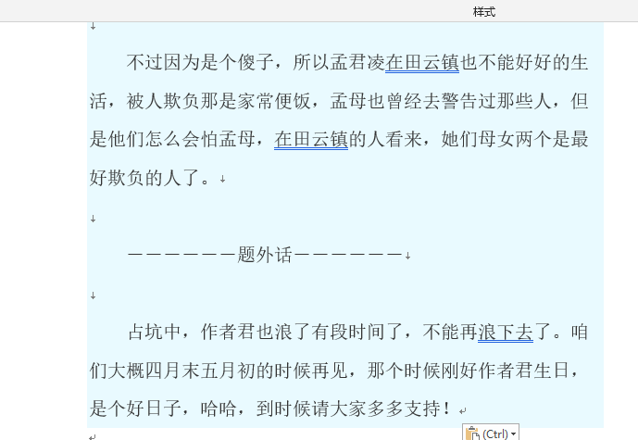

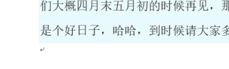



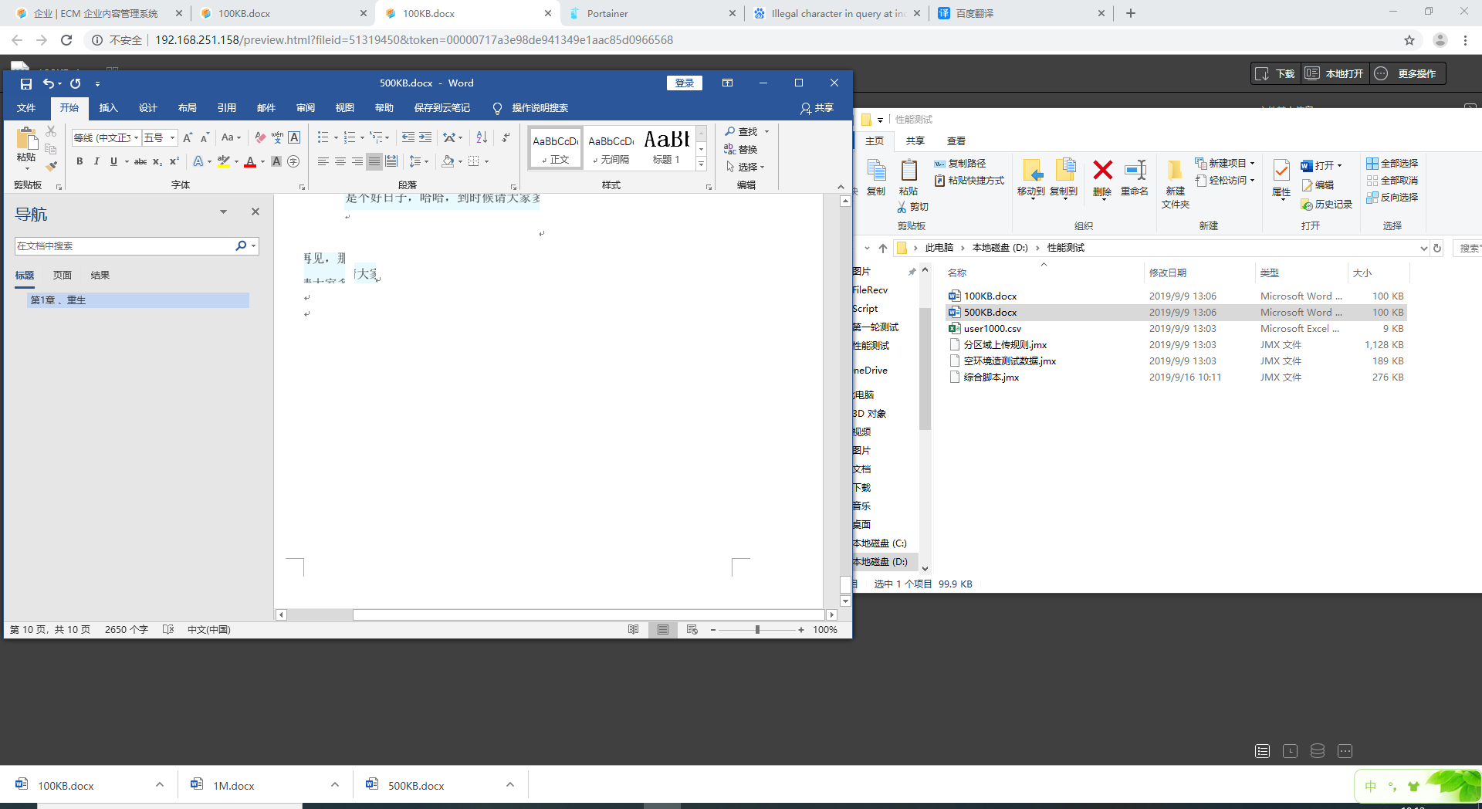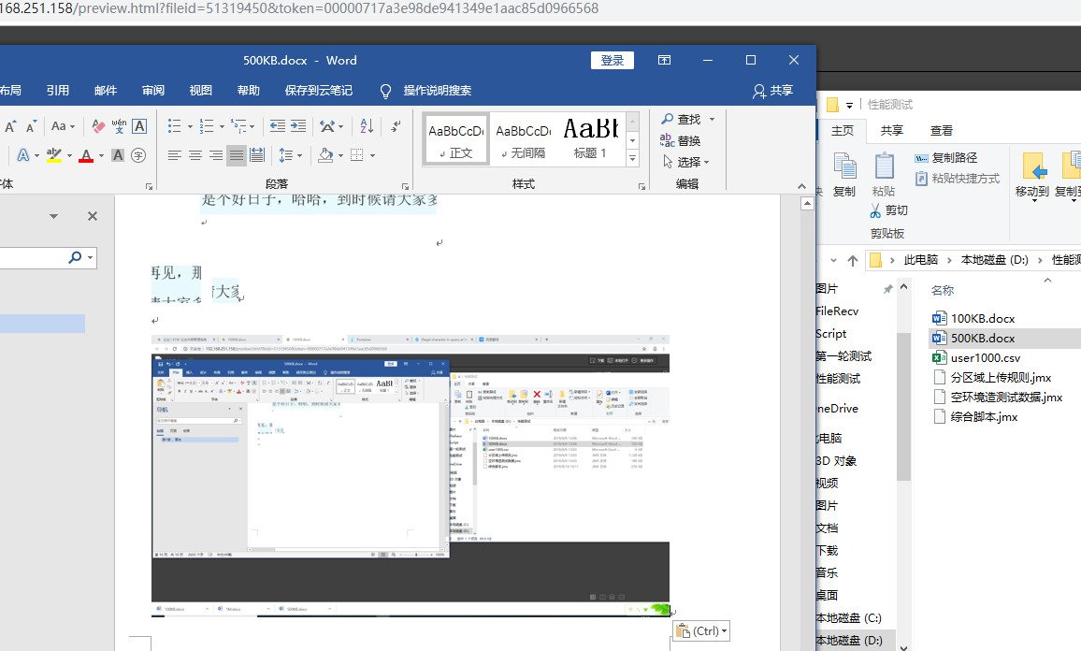

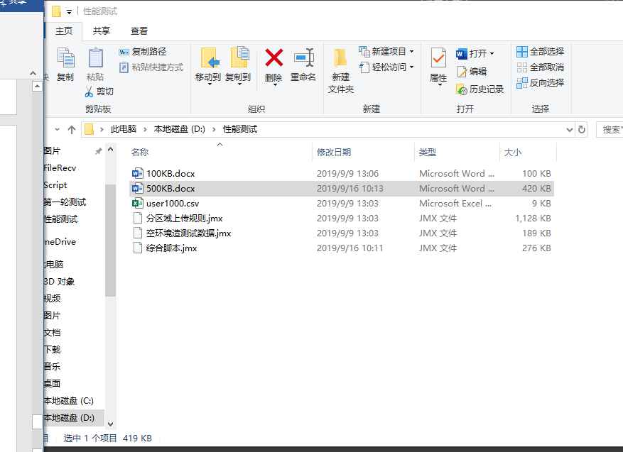

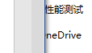

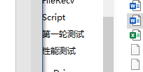

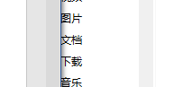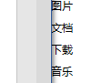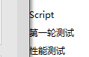

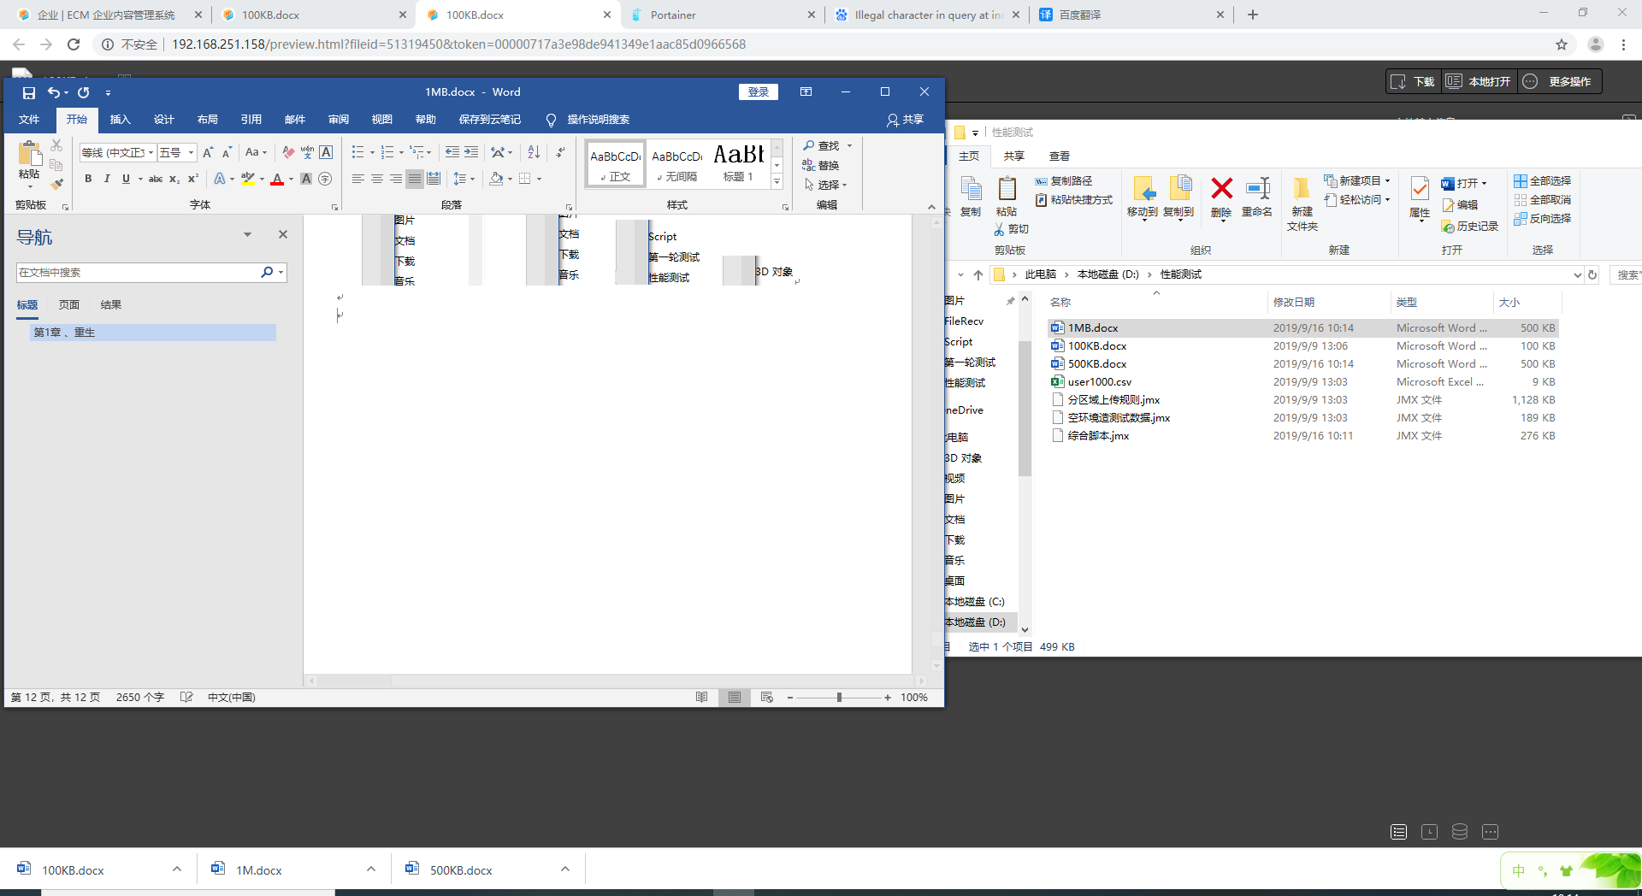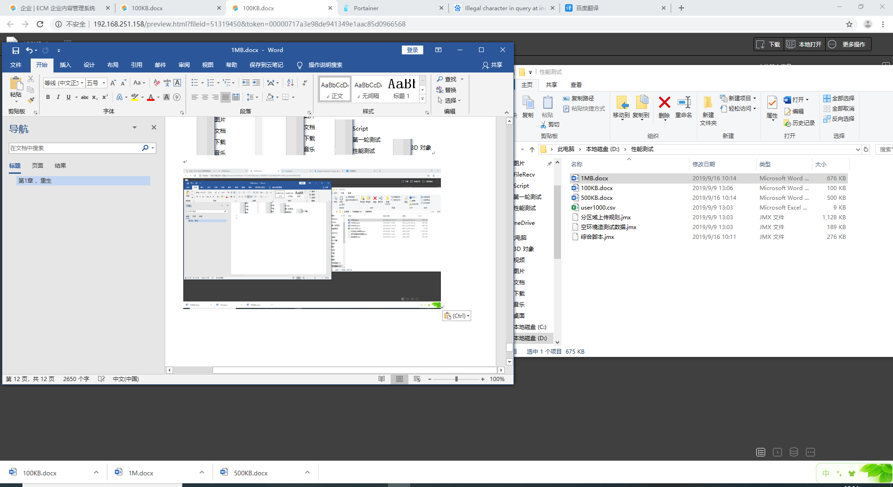

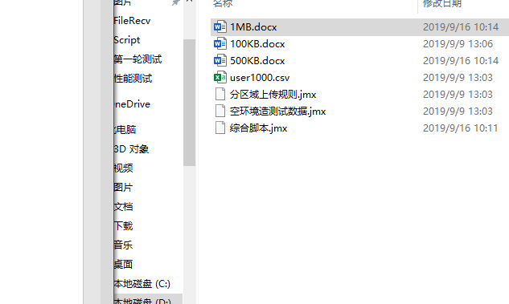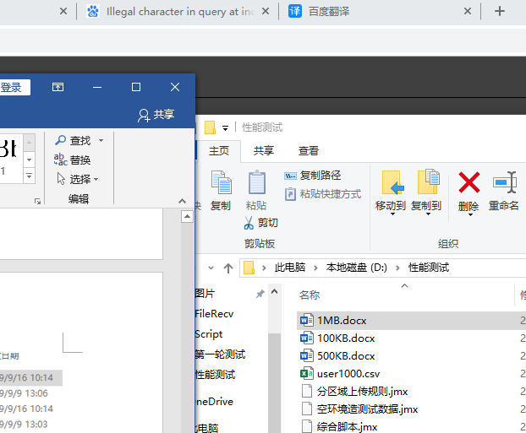X



